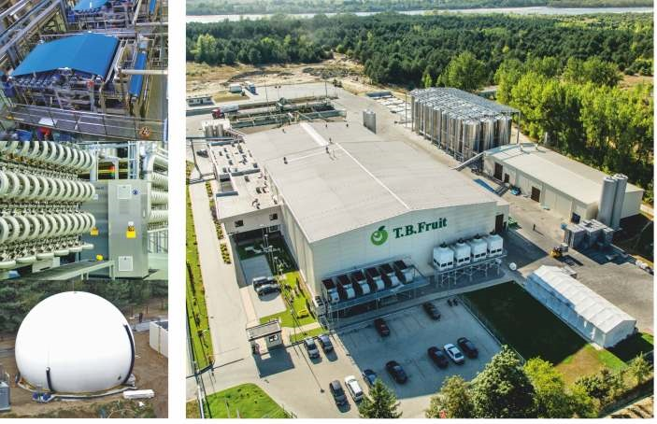

Zakład Przetwórstwa Owoców w Annopolu
23-235 Annopol ul. Skały 60

Zatrudni od zaraz pracowników na stanowiskach :
- Operator maszyn i urządzeń na Wydziale Koncentratów
- Pracownik produkcyjny
- Operator wózka jezdniowego
- Pracownik magazynowy
- Laborant, pracownik kontroli jakości
- Pomocnik palacza
- Operator oczyszczalni ścieków
- Elektryk

KONTAKT : tel : 601 943 404
e-mail : kadry@tbfruit.com

